ЦЕНТР СОВРЕМЕННЫХ МЕДИЦИНСКИХ ТЕХНОЛОГИЙ, ООО
Директору
Демину . А.
smtclinic@smt-clinic.ru; info@smt-clinic.ru
Исходящий номер: 5902881
Дата: 06.03.2026 Для ускоренного согласования услуг
рекомендуем воспользоваться новой WEB формой
(подробности по ссылке).

Гарантийное письмо.
Уважаемый Евгений Александрович!

САО "РЕСО-Гарантия" гарантирует оплату перечисленных услуг указанному застрахованному.

Застрахованный:
ЖУРКИНА ИРИНА АЛЕКСАНДРОВНА, дата рождения 29.11.1993 г.,
номер полиса: 1093026-ЕК001/26.
Перечень услуг:
Любые медицинские услуги в рамках лимита 3 500 рублей

Услуги, оказываемые по настоящему Гарантийному письму, ограничиваются объемом, предусмотренным страховой медицинской программой, прилагаемой к Договору на предоставление медицинской помощи по ДМС и согласованным прейскурантом услуг. Услуги оказанные без медицинских показаний, а также отсутствующие в согласованном сторонами прейскуранте, действующем на дату оказания услуги, оплате не подлежат.
Страховщик оставляет за собой право проверки и снятий по услугам, согласованным Гарантийным письмом.

Оплату гарантируем.
Наши банковские реквизиты:
АО "АЛЬФА-БАНК"
г. Москва, ул. Каланчевская, д. 27
p.c. 40701810401400000014
БИК 044525593, к.с. 30101810200000000593
ИНН 7710045520, КПП 667243001
ОГРН1027700042413
ОКПО 73344931, ОКВЭД 66, ОКОНХ 96220, 96190

Руководитель Центра  медицинской  поддержки | 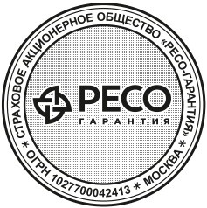 | 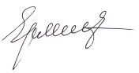 | /Н. И. Ермолаева
Главный бухгалтер |  | 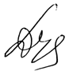 | /А. А. Дудкина

Срок действия письма: c 06.03.2026 по 05.04.2026
Срок действия полиса: c 01.01.2026 по 31.12.2026

